Alternativ Ames test
Der findes mange metoder til at undersøge stoffers eventuelle mutagenitet (evne til at fremkalde mutationer). Ames test er én af metoderne.
Da den "rigtige" Ames test anvender bakterier som forsøgsorganismer, vælger vi en alternativ metode, hvor forsøgsorganismen er almindeligt bagegær.
Om forsøgsorganismen:
RD-mutanter hos bagegær, Saccharomyces cerevisiae
Når normale gærceller optager et stof, der hedder TTC - 2, 3, 5-triphenyltetrazoliumchlorid bliver de kraftigt røde. Når en mutant-form af bagegær, der kaldes RD-mutanter optager TTC, forbliver de hvide.
RD står for "Respiratorisk deficiente", hvilket betyder, at der er en fejl (en mutation) i gener, der medvirker i deres stofskifte.
Vi dyrker bagegær på agarplader og konstaterer at de bliver hvide, når de ikke tilsættes nogen "fremmede" stoffer, kun de næringsstoffer, der er nødvendige for deres vækst.
Vi dyrker bagegær på agarplader og overhælder dem med en topagar, der indeholder TTC, og vi konstaterer, at de bliver mørkerøde
Vi dyrker bagegær på agarplader, der er tilsat forskellige stoffer (ét stof pr. plade), som vi mistænker for at være mutagene. Hvis bagegæren muterer, er gærcellerne ikke længere i stand til at omdanne TTC til et mørkerødt stof, gærcellekolonierne forbliver hvide
Materiale:
- Petriskåle med gærvækstmedium
- Gærsuspension
- TTC-agar
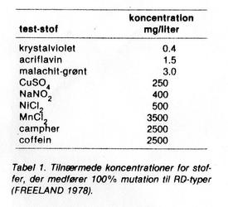
- Mutagener (kemiske stoffer, varme, UV-stråling, radioaktive kilder og evt. andet)
Metode:
Der skal arbejdes sterilt, for ikke at få forureninger med andre gærtyper eller bakterier på vores agarplader
Hver gruppe får ca. 5 plader. I skal nu designe en forsøgsserie med et eller flere af følgende mutagene stoffer
- Varme fx varmeskabe ved forskellige temperaturer max tre fx 30, 40 og 50Cº
- UV-lys fx i forskellige tidsintervaller
- Radioaktive kilder fra fysik α, β og ɣ-stråling fx i forskellige tidsintervaller
- Kemiske stoffer i forskellige koncentrationer (se skema)
Beskriv eller skitser design:

Fremgangsmåde:
- På agaren i petriskålene podes med 100 µl gærcelle-opløsning med en steril pipette. HUSK at ryste flasken inden for at sikre samme mængde celler pr plade.
- Dråben spredes i et jævnt lag med en steril drigalskispatel.
- Der laves et hul med sterilt brøndbor og tilsæt (sterilt) mutagen væske. ELLER bestrål med mutagen strålekilde eller varme.
- Skålene inkuberes i varmeskab med bunden i vejret ved 30 grader i to døgn
- Det observeres, at der er vokset gærcellekolonier frem og at disse er hvide.
- Pladerne overføres herefter til køleskab.
- Skålene overhældes forsigtigt med TTC agar (ved 55 grader)
- Når TTC agaren er størknet, inkuberes i varmeskab ved 30 grader i ca. 2 timer
- Det konstateres, at gærcellekolonierne er blevet mørkerøde i de petriskåle, hvor der ikke blev tilsat stoffer, som vi mistænkte
- Og vi undersøger, om kolonierne er blevet røde (ikke-muteret) eller er forblevet hvide (muteret) i de petriskåle, hvor vi tilsatte mutagene stoffer

Resultater:
Nu vil forsøgets resultater næppe blive så éntydige, at kolonierne enten bliver mørkerøde eller hvide. Der vil komme både mørkerøde og hvide kolonier på én og samme plade. Der vil sikkert være en variation i intensiteten af den røde farve.
Vi skal ind og vurdere resultaterne og beslutte, hvilke vi vil erklære for mutanter, og hvilke vi ikke vil erklære, for at være mutanter.
Et stof, der både er toksisk (giftigt) og mutagent vil på petriskålen medføre en inderste zone uden gærkolonier, en ring med RD-mutanter uden om og yderst normale mørkerøde gærcellekolonier, se figur 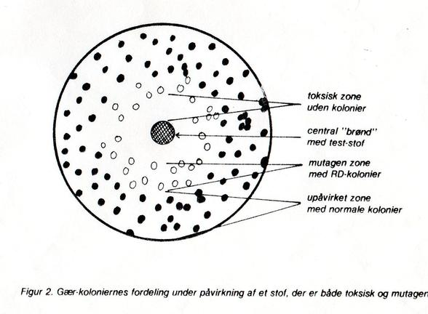
Rapportvejledning:
- Skriv selv formål og teori.
- Sæt materiale og metode ind og tilpas, så det passer til dit forsøg.
- Fremvis resultater på den måde du finder mest visuel. Hvis du kan så udregn LC₅₀
- Diskussion: Diskuter dine resultater (inddrag her mulige fejlkilder) og perspektiver til dagligdagens brug af disse stoffer.
- Konklusion

Opskrifter:
Gærvækstmedium:
1 L dem. vand
24 g sucrose
8 g gærekstrakt
32 g agar
Blandes og autoklaveres
Mediet kan tilsættes stoffer, hvis mutagenitet ønskes undersøgt.
Gærvækstmediet afkøles til ca. 60 grader og hældes i sterile petriskåle
Efter størkning og hærdning anbringes petriskålene til tørring i varmeskab ved 35 grader
TTC agar:
1L dem. vand
500 mg TTC
10 g renset agar blandes og koges (d.v.s. autoklaveres ikke)
Opbevares mørkt (TTC er lysfølsomt)
Når TTC agaren skal bruges smeltes den på vandbad og afkøles til 55 grader og hældes derefter oven på pladerne. Gærcellerne overlever når temperaturchokket ikke bliver større
Gæropløsning:
2 gryn tørgær opslemmes i 1 mL sterilt vand. Efter grundig omrøring fortyndes denne opslemning i forholdes 1:1000 med sterilt vand.
1 dråbe af opslemningen overføres sterilt til en petriskål med vækstmedium og spredes med en steril digralskispatel

